가로선

**수학적으로 접근하는 딥러닝 - 개발환경 설정 가이드**

작성자: 신경식

작성일: 2020/05/29

Git Repository:

**개요** **2**

**Anaconda 설치** **2**

**가상환경 설정** **6**

**Library 개별 설치** **9**

# 개요

본 문서는 ‘수학적으로 분석하는 딥러닝'의 수강생들을 위한 개발환경 설정 가이드입니다. Anaconda 설치 및 가상환경 설정부터 강의에서 사용되는 library들에 대한 설치를 다룹니다.

본 메뉴얼에서은 macOS Catalina를 이용하여 작성하였지만, Windows, Linux 모두 적용 가능합니다.

# Anaconda 설치

<https://www.anaconda.com/>



위의 주소로 접속합니다.

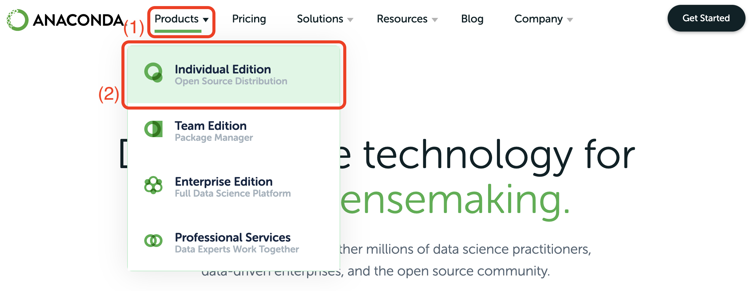

Product 탭을 클릭하고 Individual Edition을 클릭합니다.

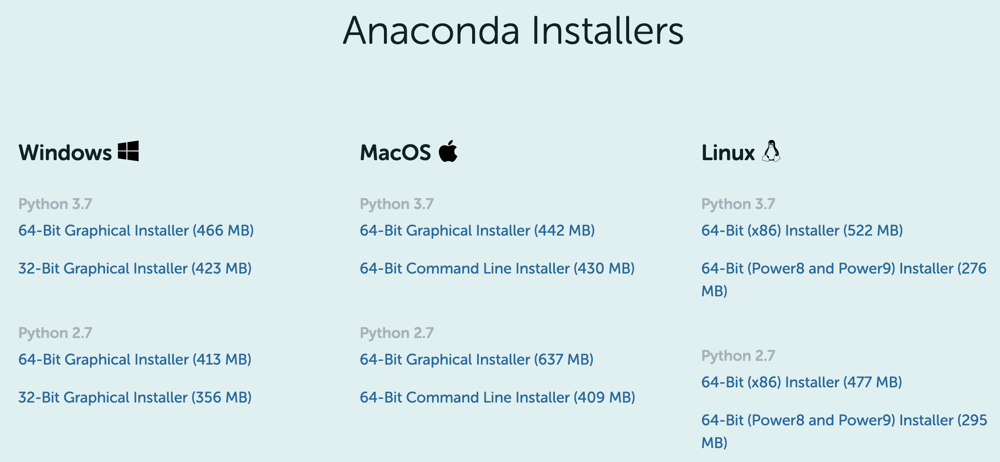

자신의 OS에 맞는 Python 3.7 버전의 Graphical Installer를 다운로드합니다.

다운로드 된 Installer를 “관리자 권한”으로 실행하여 다음과 같이 설치를 진행합니다.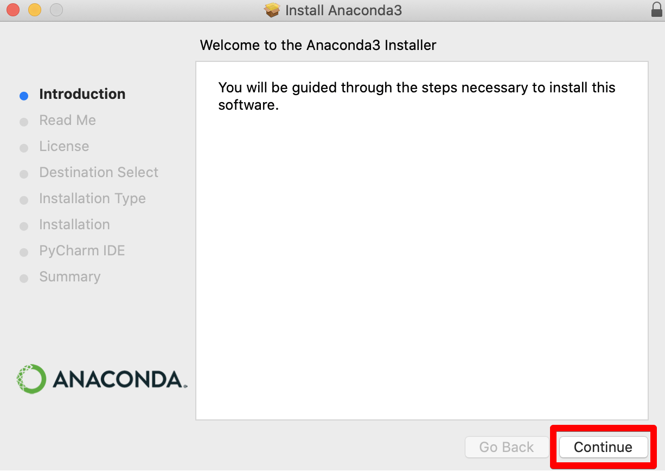

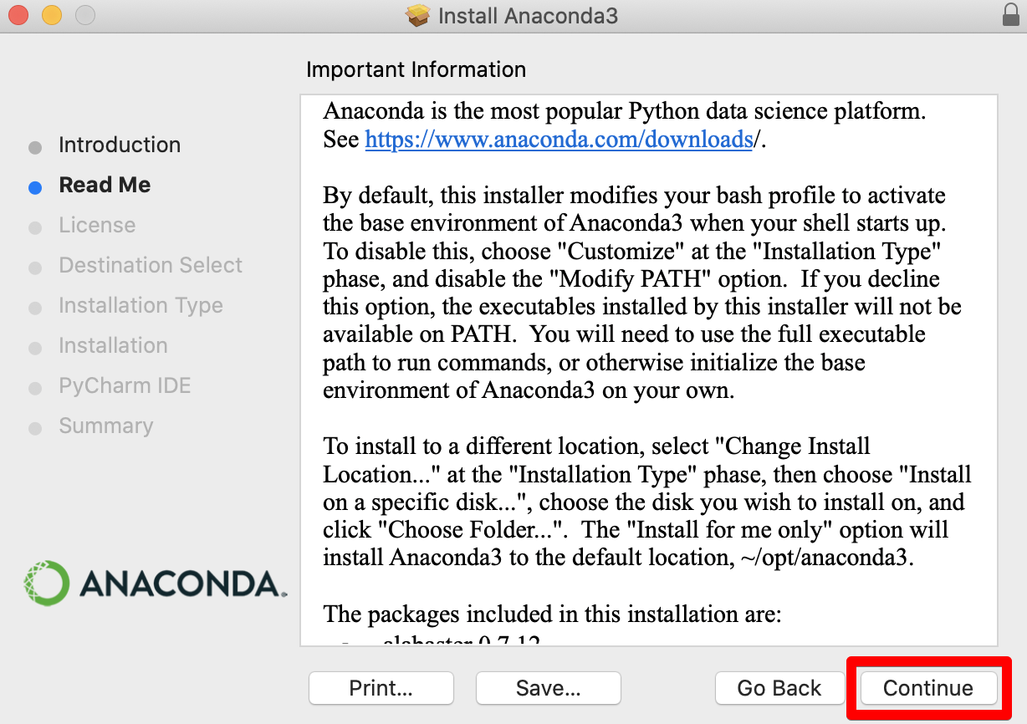

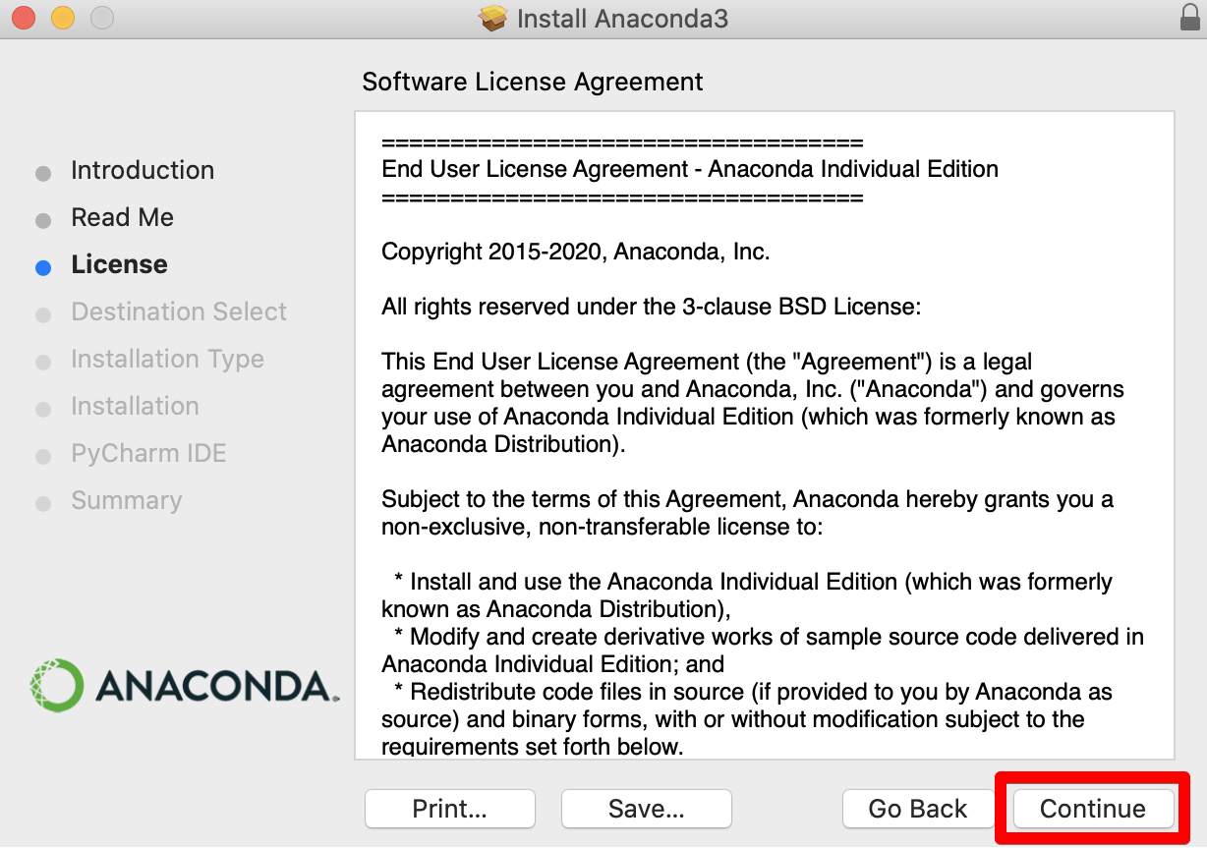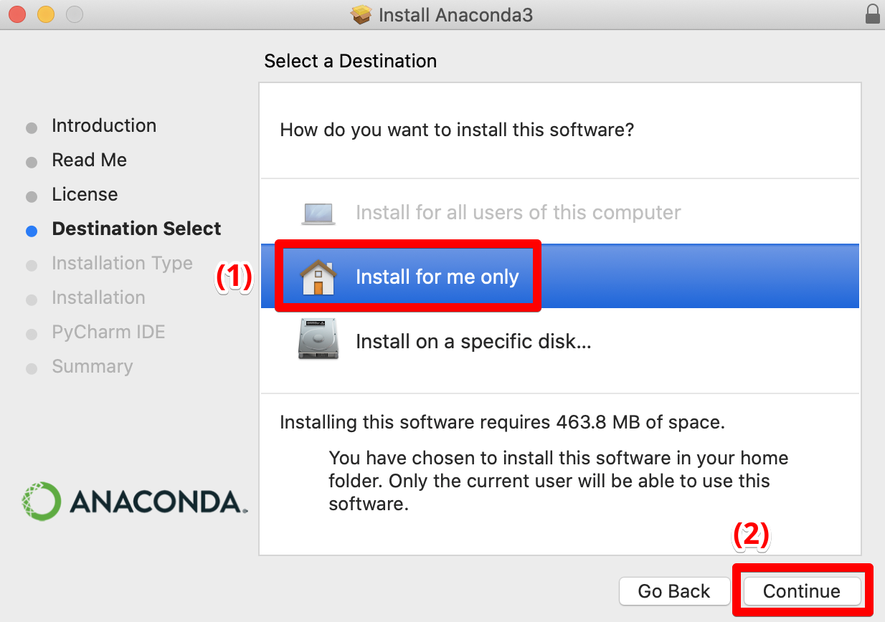

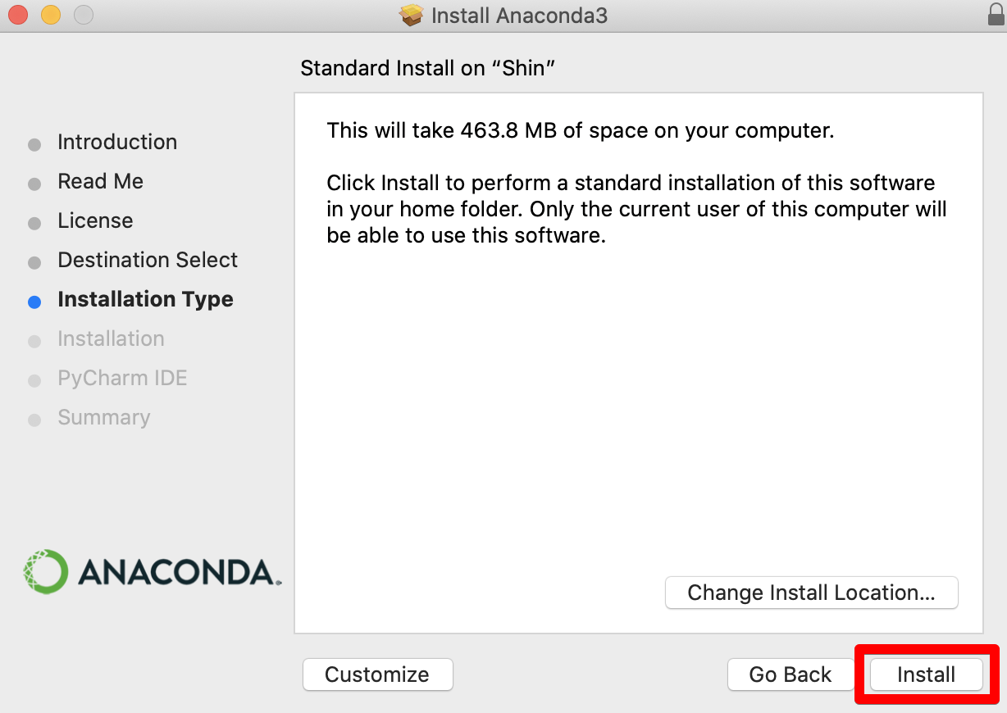

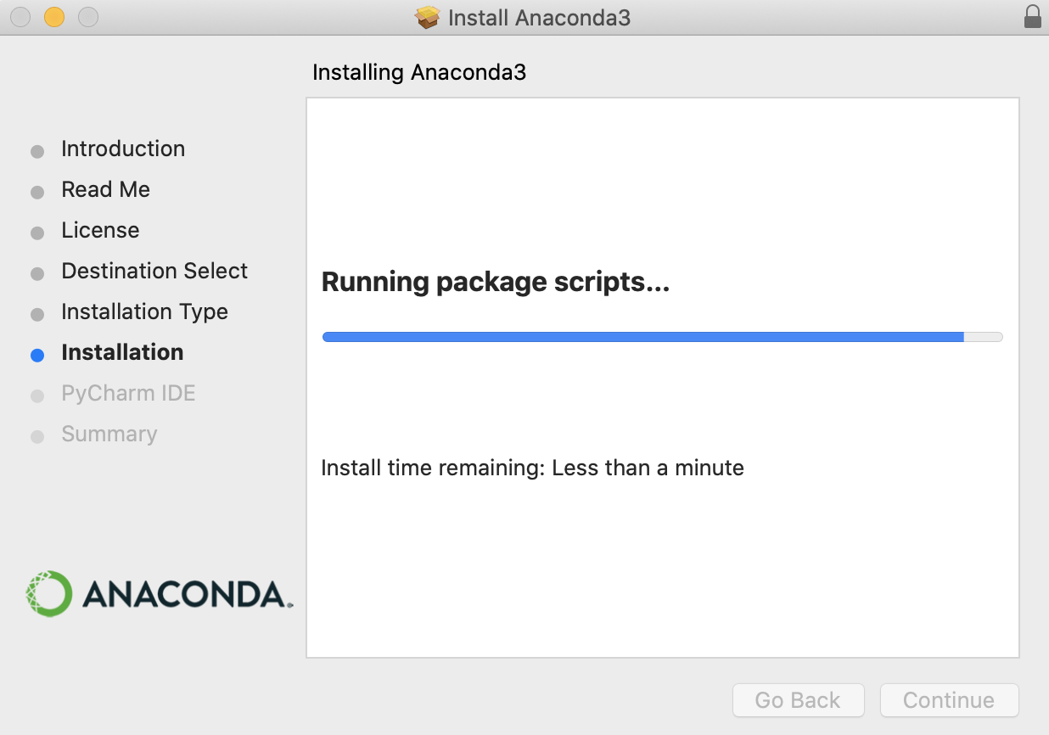

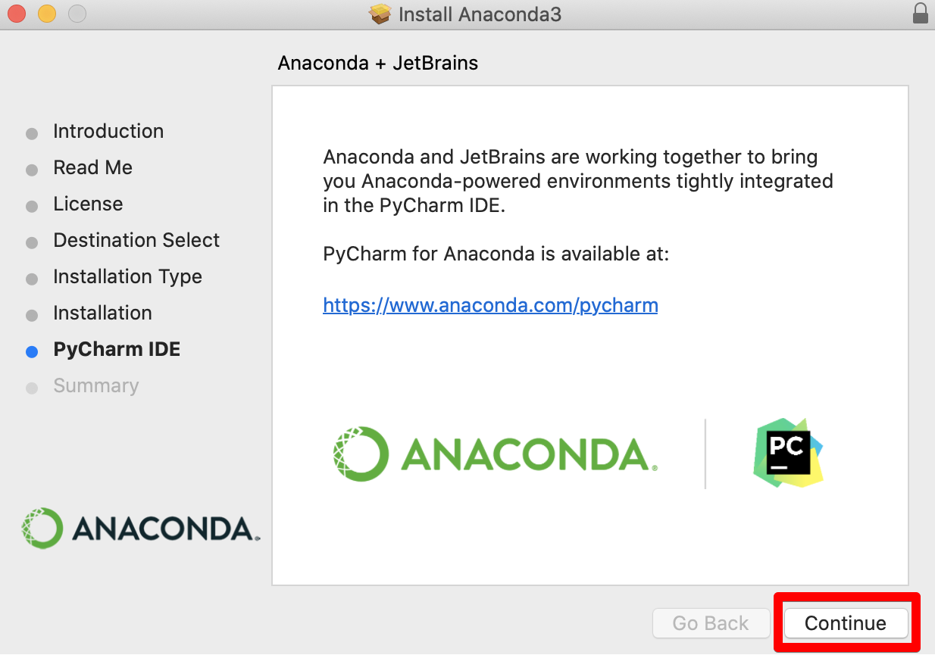

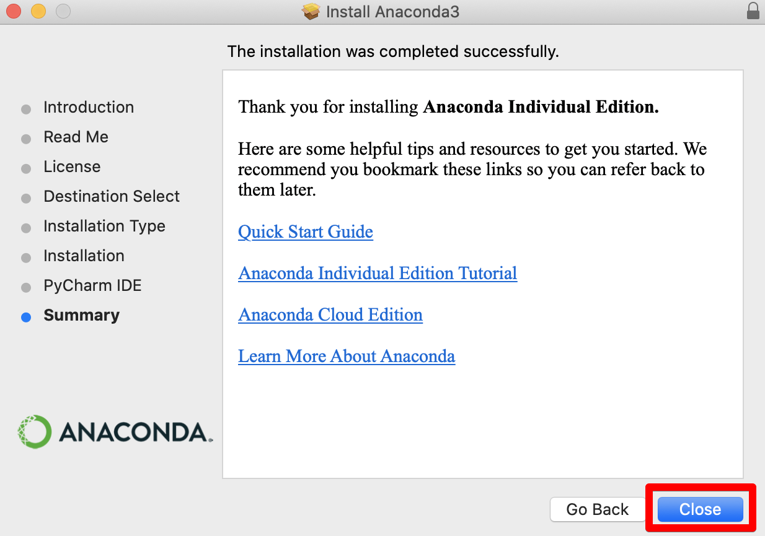

# 가상환경 설정

설치된 Anaconda를 실행하면 다음과 같은 GUI가 실행됩니다.

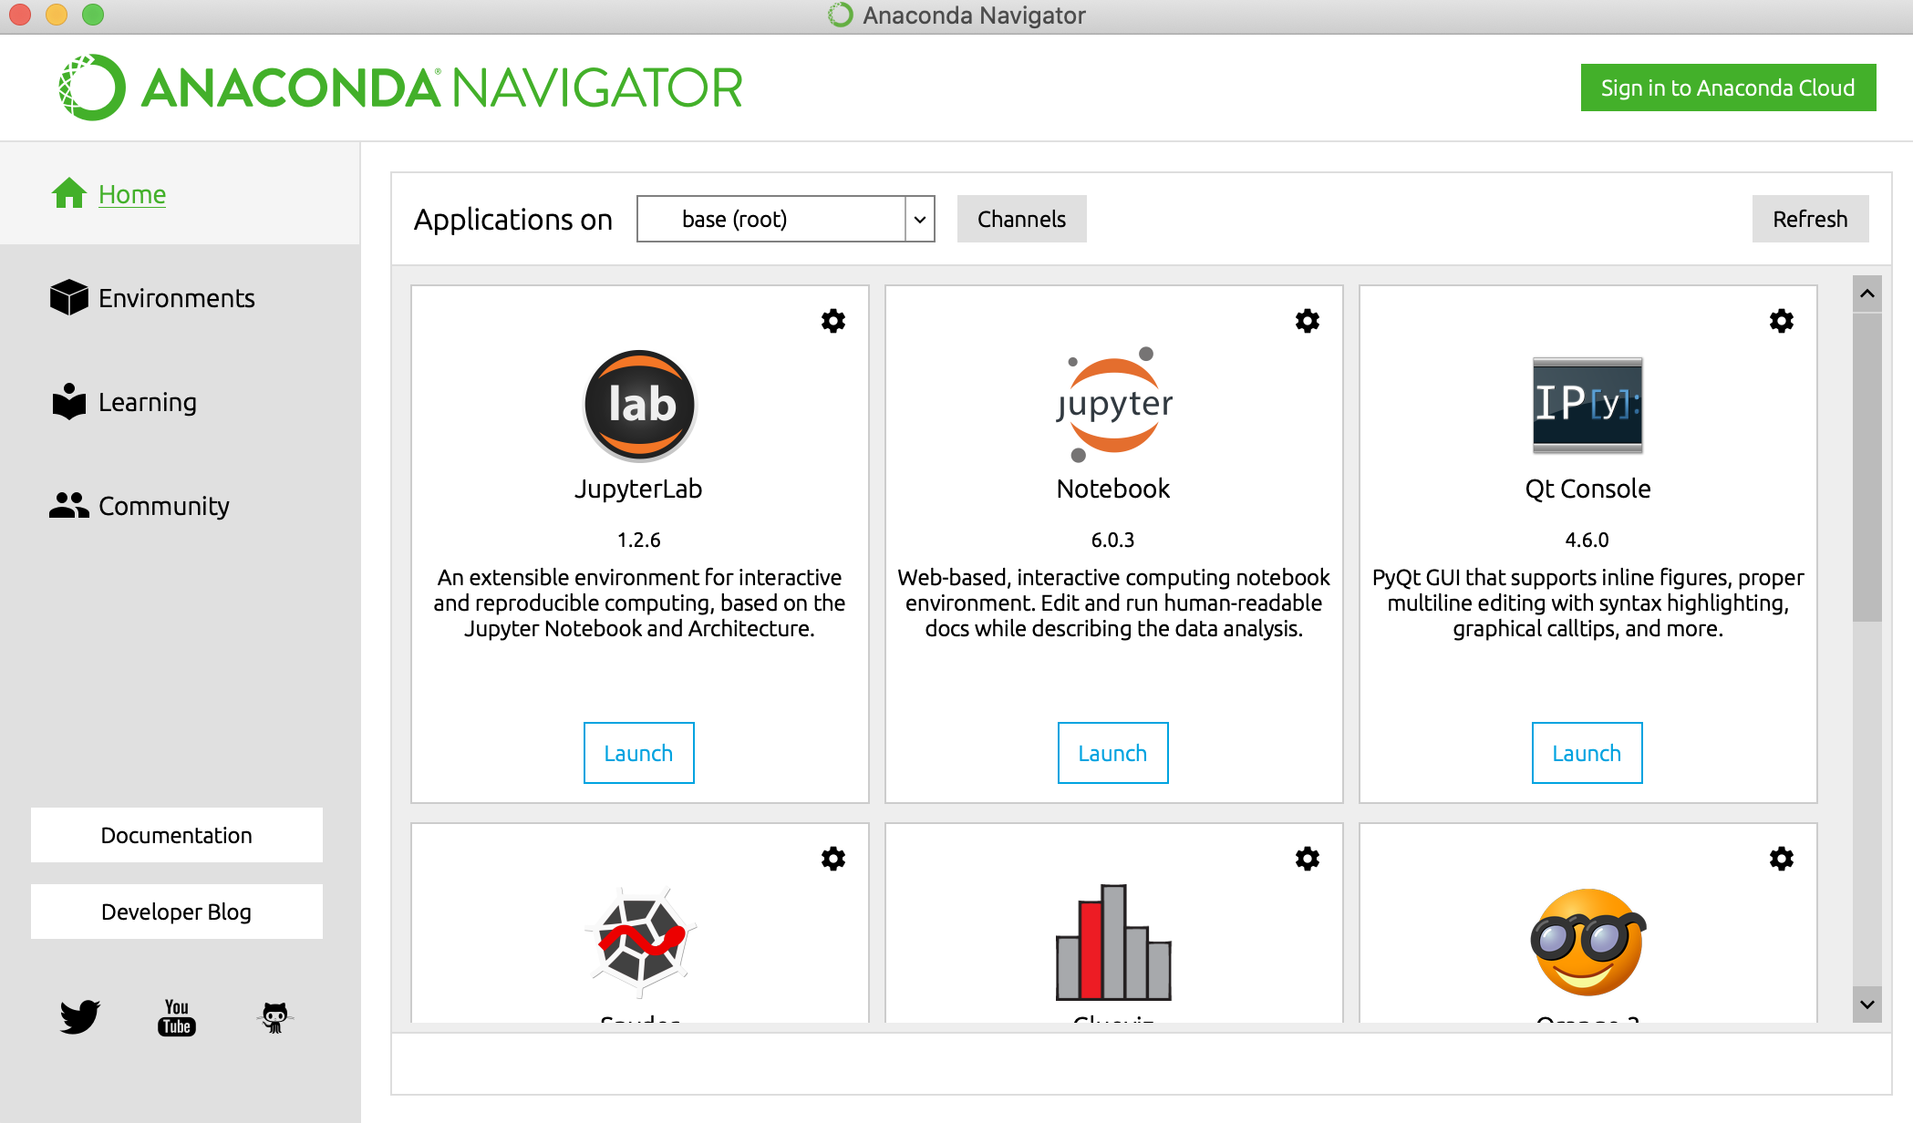

Environment 탭을 클릭합니다.

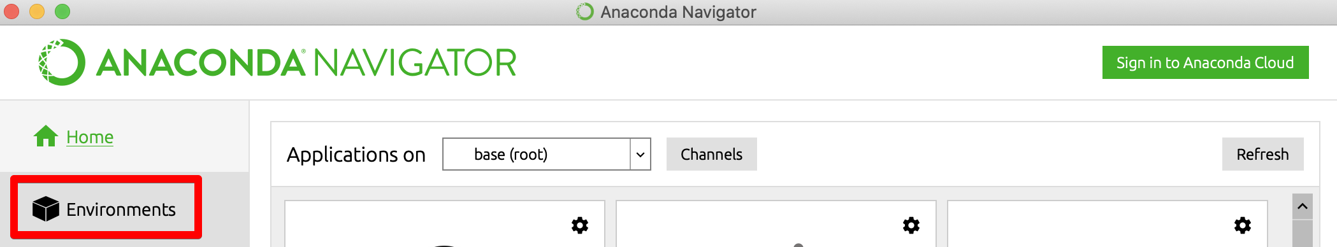

base 가상환경 오른쪽에 있는 화살표를 클릭한 뒤, terminal을 실행시킵니다.

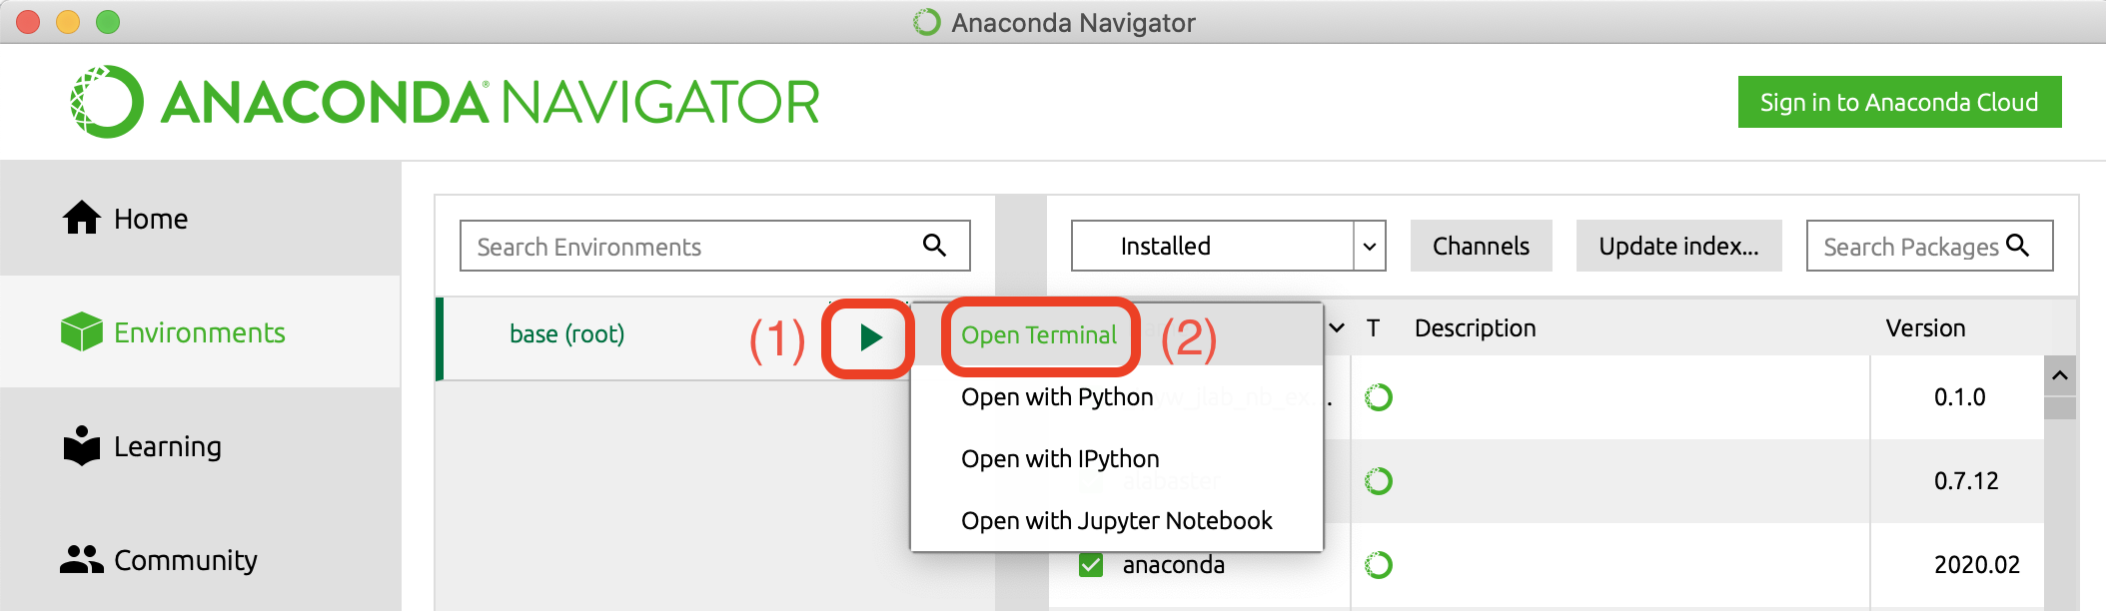

다음과 같이 terminal이 뜨면 utils파일 안으로 이동합니다.

아래는 작성자 경우의 경로와 ls command를 이용하여 폴더 내에 DL_with_maths_env.yml이 있는 것을 확인한 모습입니다.

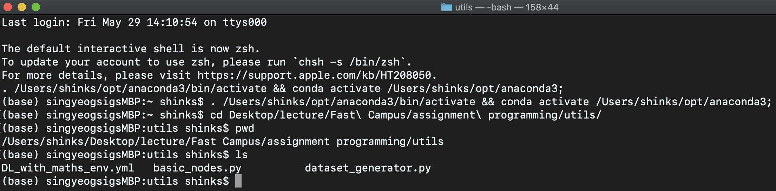

다음의 command를 입력하여 작성자가 만들어놓은 가상환경을 복사합니다.



위의 command를 입력하면 다음과 같이 가상환경이 설치됩니다.

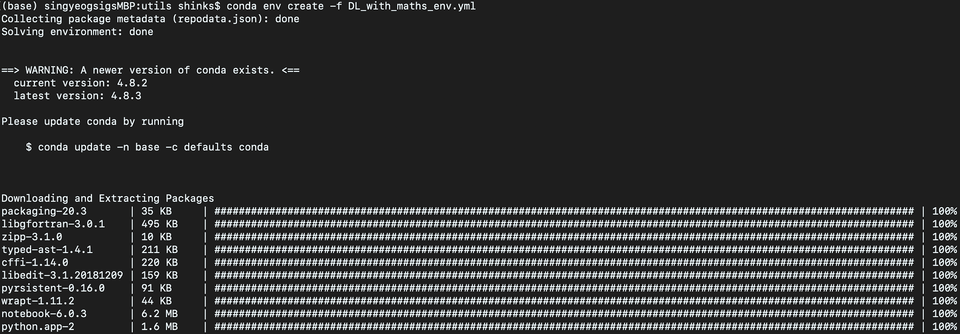

정상적으로 가상환경이 복사되면 다음과 같이 설치가 완료됩니다.

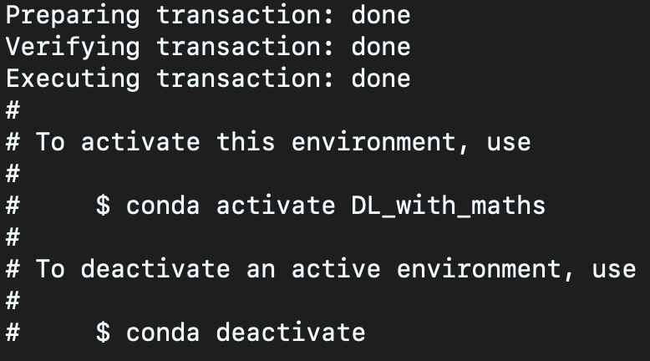

Home 탭으로 이동하여 가상환경 리스트 버튼을 클리하면 DL_with_maths라는 가상환경이 만들어져있습니다.

이 가상환경을 클릭해주세요.

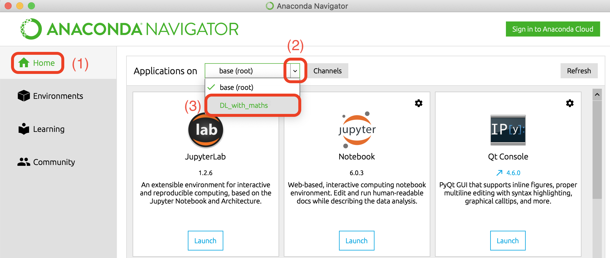

다음과 같이 Jupyter notebook 6.0.3과 Spyder 3.3.6이 설치된 것을 확인할 수 있습니다.

본 강의에서 과제를 진행할 때 설치된 Jupyter notebook을 이용합니다.

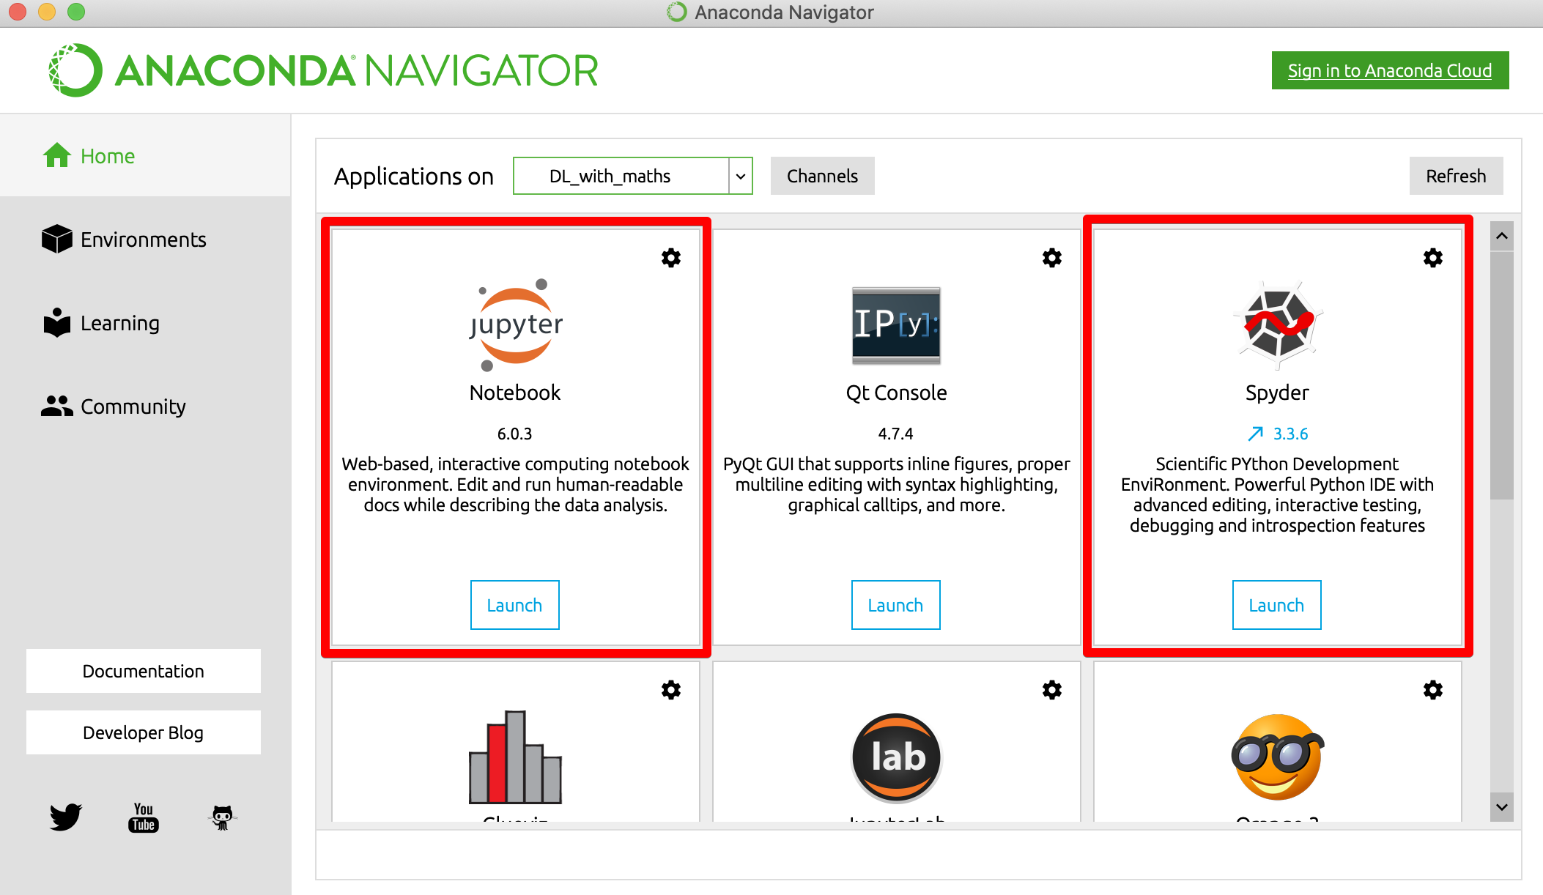

# Library 개별 설치

기존 존재하던 가상환경에 library들을 설치할 경우(test 가상환경이라고 가정) 다음과 같은 command를 입력해줍니다.



그 뒤에 다음의 command들을 차례로 입력하여 설치해줍니다.

conda install -c anaconda numpy==1.18.1

conda install -c conda-forge matplotlib==3.2.1

conda install -c omnia termcolor==1.1.0